Avances en la detección de la viruela del mono mediante modelos de aprendizaje profundo: Un estudio sistemático de los últimos cinco años

*Advances in monkeypox detection using deep learning models: A systematic review of the past five years.*

Resumen — Este artículo hace una revision sistemática el progreso de la investigación actual sobre la viruela del mono y presenta los modelos de aprendizaje profundo utilizados y mostrados en artículos publicados en los últimos años para la detección de esta enfermedad infecciosa. Se realizaron búsquedas en bases de datos científicas y se seleccionaron tres artículos que cumplían con los criterios establecidos. Estos utilizaron conjuntos de datos de imágenes y aplicaron modelos de aprendizaje profundo, como redes neuronales convolucionales, para detectar la viruela del mono en seres humanos. Se destaca la importancia de utilizar conjuntos de datos grandes y combinar diferentes bases de datos para mejorar el rendimiento y la capacidad de generalización de los modelos. Los resultados se evaluaron mediante métricas de precisión y exactitud. Se concluye que existe un crecimiento significativo en la investigación sobre la detección de la viruela del mono y proporciona recomendaciones para futuras investigaciones en este campo.

Palabras Clave - viruela del mono; detección; modelos de aprendizaje profundo; redes neuronales convolucionales; revisión sistemática.

Abstract — This article systematically reviews the progress of current research on monkeypox and presents the deep learning models used and shown in articles published in recent years for the detection of this infectious disease. We searched scientific databases and selected three articles that met the established criteria. These used image datasets and applied deep learning models, such as convolutional neural networks, to detect monkeypox in humans. The importance of using large datasets and combining different databases to improve the performance and generalizability of the models is highlighted. The results were evaluated using precision and accuracy metrics. It is concluded that there is significant growth in monkeypox detection research and provides recommendations for future research in this field.

Keywords - monkeypox; detection; deep learning models; convolutional neural networks; systematic review.

1. Introducción

El brote de la viruela del mono ha atraído la atención de todo el mundo desde que la Organización Mundial de la Salud declaró el brote como una emergencia de salud pública de importancia internacional el pasado 23 de julio del 2022 en [1] y se sospecha de ser una amenaza para poblaciones más amplias.

La viruela del mono (MPX) es una enfermedad infecciosa zoonótica causada por el virus de la viruela del mono (MPXV), el cual, es un virus de ADN de doble cadena perteneciente a la familia Poxviridae, subfamilia Chordopoxvirinae y género Orthopoxvirus [2] [3].

MPVX fue descubierto en 1958 dentro de un laboratorio danés como el agente causante de una enfermedad parecida a la viruela (SPX) en monos Cynomolgus, de ahí su nombre MPVX [4]. En un principio, solo los animales se consideraban susceptibles al virus, pero tras un caso confirmado en un niño de nueve meses en la República Democrática del Congo, en 1970, se confirmó su carácter zoonótico [5]. Al principio, la enfermedad se limitaba principalmente a los países africanos, pero poco después un brote en los Estados Unidos de América en 2003 anunció la propagación no endémica del virus. El mayor contagio se propagó en Nigeria en 2017, casi 40 años después del último caso. [6].

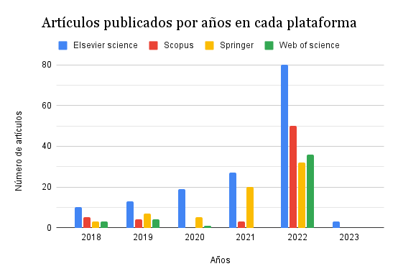En Reino Unido fue donde comenzó el brote actual de un paciente que había viajado recientemente a Nigeria en mayo de 2022. Posteriormente, se identificaron dos casos adicionales que involucraron a convivientes del primer caso. Y desde entonces se ha tenido registro del número de casos por día confirmados de MPX [7]. Obteniendo que, en el primer mes de este brote, más de 3000 casos en 50 países, muchos de ellos no endémicos. Teniendo al 29 de noviembre de 2022, un total de 81,225 casos confirmados de viruela del mono (MPX) que afecta a 103 países no endémicos y 7 países en África central y occidental [8]. A su vez el director general de la OMS en la 3.ª reunión del Comité de Emergencia del RSI: brote de viruela símica en varios países la OMS, ha anunciado que si bien se cuenta con el conocimiento, las vacunas y los tratamientos para prevenir y controlar los brotes de viruela del mono, estos recursos no están disponibles en todas partes. Asimismo, aclara que las mejores muestras de diagnóstico son directamente de la erupción: piel, líquido o costras, o una biopsia cuando es factible [9].

1. Evolución del número de publicaciones por cada año desde 2018 sobre la detección de la viruela del mono en bases de datos seleccionadas, mostrando un aumento significativo en la investigación.

A pesar de las diversas afecciones que causan erupciones en la piel y la dificultad que se tiene para distinguir la viruela del simio de otras con una apariencia atípica es clave tener una forma de detectar la enfermedad en casos tempranos para evitar su contagio. Asimismo, la viruela del mono es una enfermedad viral que representa una amenaza para la salud pública en diversas regiones del mundo. El brote de esta enfermedad ha suscitado un interés creciente en la comunidad científica y ha impulsado la necesidad de evaluar y sintetizar el conocimiento existente en este campo. Por ello, a través de esta revisión sistemática se analiza el progreso de la investigación actual de la viruela del mono y se presentan los modelos de aprendizaje profundo más recientes utilizados para la detección, prevención y/o diagnóstico de la viruela del mono proporcionando una visión global de la literatura existente, identificando áreas de mejora y ofreciendo recomendaciones para futuras investigaciones en esta área tan importante para la salud.

1. Materiales y Métodos

Se realizaron exhaustivas búsquedas electrónicas el 11 de noviembre de 2022 en varias bases de datos reconocidas, incluyendo Scopus, Springer Link, Web of Science y Elsevier Science, con el objetivo de identificar estudios relevantes sobre la detección de la viruela del mono. Para ello, se emplearon las palabras clave "monkeypox" y "detection" como criterios de búsqueda.

Únicamente se consideraron los artículos publicados en inglés con una fecha de publicación no anterior al año 2018, lo cual garantiza que los hallazgos y avances más recientes se tuvieran en cuenta en esta revisión. Además, se llevó a cabo una búsqueda adicional en la plataforma IEEE Xplore, sin embargo, no se encontraron artículos que cumplieran con los criterios de búsqueda establecidos.

La figura 1 presenta una visualización detallada de la distribución de artículos publicados en cada una de las bases de datos consultadas desde el año 2018. Este análisis revela un aumento significativo en el número de publicaciones a lo largo del tiempo, lo que evidencia el creciente interés en la detección de la viruela del mono.

En la representación gráfica, el eje X muestra los años considerados en el estudio, mientras que el eje Y refleja el número de artículos que cumplen con los criterios establecidos anteriormente. Cada año se divide en secciones correspondientes a las bases de datos consultadas, como Scopus, Springer Link, Web of Science y Elsevier Science.

En cuanto a Elsevier Science, se encontró que en el año 2018 se publicaron 10 artículos relacionados con el tema de interés. Sin embargo, se observó un incremento del 700% en la cantidad de artículos publicados para el año 2022. Esto convierte a Elsevier Science en la base de datos con mayor cantidad de publicaciones en comparación con las demás bases de datos estudiadas.

Por otro lado, se analizó la base de datos Web of Science, la cual registró un total de 44 artículos publicados en el período comprendido entre 2018 y 2022. Aunque esta base de datos presenta un número menor de publicaciones en comparación con Elsevier Science, se observó un incremento en la cantidad de artículos a lo largo de este intervalo de tiempo, como se muestra en la gráfica anterior.

Estos datos demuestran el crecimiento y la importancia de la investigación en el tema de detección de la viruela del mono, tanto en Elsevier Science como en Web of Science, y respaldan la relevancia de estas bases de datos para acceder a la literatura científica relacionada con este campo de estudio.

Durante el proceso de búsqueda, se realizó la identificación de un total de 325 artículos considerados relevantes para el estudio. Sin embargo, se detectaron 55 duplicados, lo que resultó en un conjunto de 270 artículos únicos para su posterior análisis. Con el objetivo de llevar a cabo una selección precisa, se establecieron criterios, donde, se determinó que los artículos debían abordar la detección de la viruela del mono en seres humanos, utilizando algoritmos que hicieran uso de imágenes en el proceso de detección.

La aplicación de estos criterios de selección permitió descartar los casos clínicos y los estudios en los que la detección no involucraba el uso de algoritmos o se llevaba a cabo en animales. Para obtener una comprensión más detallada de estos criterios de selección, se proporciona una descripción exhaustiva en la tabla 1, donde se especifican los requisitos y las características necesarias para la inclusión de los artículos en el análisis posterior.

TABLE I.Criterios excluyentes utilizados para la selección de artículos en la revisión sistemática de la detección de la viruela del mono en seres humanos: Filtros de exclusión de estudios.

|  |  |
| --- | --- |
| **Criterio** | **Descripción** |
| No relevante | El artículo no habla sobre nada relacionado sobre la detección de la viruela del mono |
| No habla de algoritmo | El artículo muestra una manera de detectar la viruela del mono, sin embargo, no es usando algún algoritmo. |
| Casos clínicos | El artículo es de caso clínico, describiendo uno o varios |
| Diferente enfermedad | El artículo muestra un algoritmo para detectar o clasificar enfermedades, sin embargo, no se encuentra la viruela del mono |
| Clasificación en animales | El artículo muestra un algoritmo para detectar la viruela del mono, pero no en seres humanos |
| No clasifica con imagen | El artículo muestra una forma de detectar la viruela del mono con un algoritmo, sin embargo, este no usa como base imágenes de la persona, sino que se basa en otros criterios para determinar si es esta enfermedad |

Después de aplicar los criterios a cada artículo, con una revisión basada en el título y el resumen, se descartaron 244, dónde, 195 fueron por no ser relevantes para esta revisión sistemática, 32 no hablaban de algún algoritmo y 17 corresponden a casos clínicos. La siguiente fase, fue una revisión a texto completo de los 26 artículos restantes, donde se excluyeron 23, de los cuales, 6 eran no relevantes, 12 no hablan de algún algoritmo, 3 trataban alguna enfermedad diferente a la viruela del mono, 1 artículo que realizaba la clasificación en animales, y 1 hacia la clasificación, pero sin el uso de imágenes. Como resultado, se seleccionaron que cumplían de manera precisa con los objetivos y criterios planteados. En la figura 2 se ilustra este proceso de forma detallada.

Los 3 artículos seleccionados cumplen con los criterios previamente establecidos, ya que abordan el tema de la detección de la viruela del mono en seres humanos utilizando redes neuronales convolucionales (CNN), que son modelos de machine learning especializados en procesamiento de imágenes y visión por computadora. Estos artículos presentan propuestas de modelos y comparaciones entre diferentes enfoques utilizados para la detección de la enfermedad.

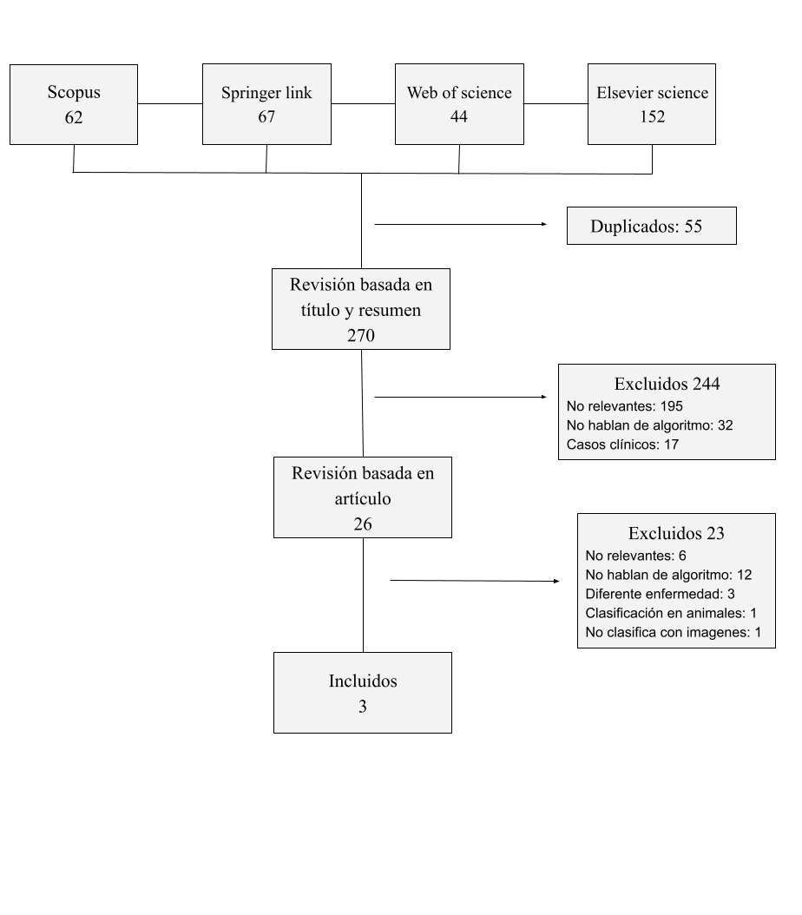

1. Diagrama de flujo detallado del proceso de selección de artículos para la revisión sistemática de la detección de la viruela del mono en seres humanos, donde se indican los números de los artículos excluidos y los que avanzan en cada fase.
2. Bases de datos en artículos seleccionados

Los artículos seleccionados utilizan conjuntos de datos de imágenes para la evaluación y entrenamiento de los modelos mencionados en cada uno. Una fuente comúnmente utilizada para obtener estos conjuntos de datos es Kaggle, un sitio web de alojamiento que ofrece acceso a una amplia variedad de

conjuntos de imágenes utilizados en los estudios mencionados. A continuación, se describen las bases de datos utilizadas en cada uno de los artículos seleccionados, destacando su relevancia en el desarrollo y validación de los modelos.

En el primer artículo seleccionado, se realizaron experimentos utilizando un conjunto de imágenes desarrollado por el Departamento de Informática e Ingeniería de la Universidad Islámica, Kushtia-7003, Bangladesh, el cual está disponible en Kaggle [10]. Este conjunto de imágenes contiene carpetas que incluyen lesiones cutáneas como el Sarampión y la Varicela, sin embargo, para este estudio, se utilizaron únicamente dos carpetas correspondientes a casos de viruela del mono (279 imágenes) y casos normales (293 imágenes).

Debido al tamaño relativamente pequeño del conjunto de datos, se aplicó el aumento de datos. Este método implica cambiar el tamaño y la orientación de las imágenes del conjunto de datos existente para generar nuevas imágenes, enriqueciendo así el conjunto de datos utilizado. Esto permitió la aplicación de técnicas de aprendizaje de transferencia y extracción de características en el conjunto de datos aumentado, mejorando así la capacidad del modelo para detectar la viruela del mono en las imágenes.

|  |  |  |  |  |  |  |  |  |
| --- | --- | --- | --- | --- | --- | --- | --- | --- |
| **Nombre de la base de datos**  **DB/DS Name** | **Nombre del sitio web de alojamiento**  **Hosting website name** | **Referencia**  **Reference** | **Piel sana/normal**  **Healthy/Normal skin** | **Sarampión**  **Measles** | **Varicela**  **Chickenpox** | **Viruela**  **Smallpox** | **Viruela del mono**  **Monkey**  **pox** | **Total** |
| Monkeypox Skin Images Dataset (MSID) | Kaggle | [10] | 293 | 91 | 107 | - | 279 | 770 |
| Monkeypox Skin Lesion Dataset (MSLD) | Kaggle | [12] | - | 126 | | - | 102 | 228 |
| Monkeypox-dataset-2022 | Github | [14] | 552 | 286 | 329 | - | 587 | 1754 |

En el segundo artículo seleccionado, se utilizó un conjunto de imágenes de lesiones cutáneas llamado MSLD (Monkeypox Skin Lesion Dataset) [11]. A diferencia del conjunto de datos utilizado en el primer artículo, el MSLD se creó específicamente para la detección asistida por ordenador de la viruela del mono a partir de imágenes de lesiones cutáneas. Este conjunto de datos también está disponible públicamente en línea a través del sitio web de Kaggle [12].

El MSLD fue creado recopilando y procesando imágenes de diversas fuentes, como portales de noticias, informes de casos de acceso público y sitios web. Consta de tres carpetas: imágenes originales, imágenes aumentadas y Fold1. Inicialmente, el conjunto de datos contiene un total de 228 imágenes, de las cuales 102 pertenecen a la clase 'Viruela del mono', mientras que los 126 restantes representan la clase 'Otros', que incluye casos similares pero que no son de viruela del mono, como la varicela y el sarampión. Este conjunto de datos proporciona una variedad de imágenes de lesiones cutáneas para entrenar y evaluar los modelos de detección de la viruela del mono en seres humanos.

TABLE II. Resumen de los conjuntos de datos para la detección de la viruela del mono en seres humanos: número de imágenes por base de datos de diferentes enfermedades, el nombre del sitio web de alojamiento y el número total de imágenes, mostrando que el segundo conjunto de datos es el que más contiene imágenes de la viruela del mono

Resumen de los conjuntos de datos para la detección de la viruela del mono en seres humanos: número de imágenes por base de datos de diferentes enfermedades, el nombre del sitio web de alojamiento y el número total de imágenes, mostrando que el segundo conjunto de datos es el que más contiene imágenes de la viruela del mono

En el tercer artículo seleccionado, se utilizó un conjunto de imágenes de lesiones cutáneas que incluía casos de varicela, sarampión, viruela del mono e imágenes de piel normal [13]. Este conjunto de datos, a diferencia de los anteriores, está disponible públicamente en la plataforma de alojamiento GitHub [14].

El conjunto de datos utilizado en este artículo se encuentra organizado en subcarpetas, las cuales contienen conjuntos de datos tanto originales como aumentados. La división en subcarpetas con conjuntos de datos aumentados es debido a que las imágenes aumentadas se prefieren en los modelos de aprendizaje profundo, ya que permiten capturar información más significativa con mayor precisión.

La disponibilidad pública del conjunto de datos en GitHub facilita su acceso y permite a otros investigadores reproducir los resultados obtenidos en el artículo. Además, al incluir imágenes de diferentes enfermedades cutáneas y de piel normal, este conjunto de datos proporciona una variedad de casos para su análisis y comparación.

En la tabla 2 se presenta un resumen de las propiedades de los conjuntos de datos identificados en el estudio para los artículos seleccionados. Estos conjuntos de datos son gratuitos y están disponibles públicamente para la investigación del diagnóstico de la viruela del mono.

En el contexto de la detección de enfermedades, como en el caso de la viruela del mono, es recomendable utilizar conjuntos de datos grandes. Esto se debe a que los modelos empleados en esta tarea se benefician de una mayor cantidad de datos para aprender patrones y características relevantes.

Por esta razón, se observó que es mejor no limitarse a utilizar un solo conjunto de datos, sino combinar dos o más conjuntos de imágenes. Al hacerlo, se aprovecha la diversidad y variabilidad presentes en diferentes bases de datos, lo que contribuye a mejorar el rendimiento y la capacidad de generalización de los modelos.

1. Redes neuronales convolucionales

Las técnicas del aprendizaje automático se han usado con frecuencia en los últimos años, siendo aplicadas en tareas como clasificación de imágenes, detección de objetos y segmentación. En el campo de la medicina, han surgido como una herramienta prometedora para automatizar técnicas y facilitar tareas en el diagnóstico médico [15]. Es por ello que no deben faltar cuando se habla de la detección de la viruela del mono, tal como se hace en los artículos seleccionados, que, como se mencionó anteriormente, usan redes neuronales convolucionales, para este trabajo.

Las redes neuronales convolucional son un tipo de redes neuronales artificiales que operan en capas, tratando de imitar al córtex visual del cerebro humano para identificar distintas características en los datos de entrada, por ello tienen varias capas de forma jerárquica, lo que significa que entre más se avance entre ellas, más datos se van obteniendo hasta llegar a capas más profundas capaces de reconocer formas complejas, lo que permite obtener patrones y características relevantes de los datos de entrada [16].

Estas redes fueron presentadas por LeCun et al. [17] en la década de los noventa. Incorporan conocimiento sobre la invariancia de formas bidimensionales mediante el uso de patrones de conexión local y restricciones en los pesos. Además, se caracterizan por su arquitectura multicapa, donde cada capa consiste en un número determinado de convoluciones con funciones de activación.

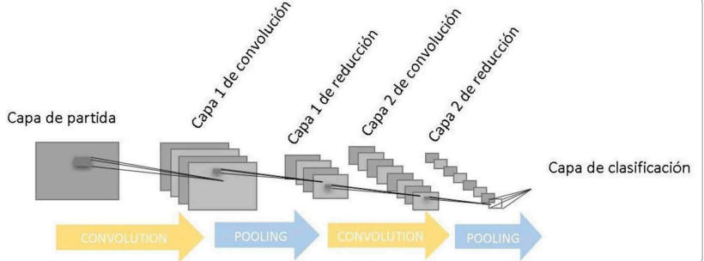Como se mencionó anteriormente, son reconocidas por estar inspiradas en la corteza visual, la cuál está localizada en el lóbulo occipital situado en la parte trasera del cráneo, jugando un papel importante en el procesamiento de la información visual [18]. Esta inspiración en la biología contribuye a la eficacia de las redes neuronales convolucionales en tareas de procesamiento visual y análisis de imágenes.

1. Arquitectura de una tipica red convolucionaria con 3 capas: capa de convolución, capa de reducción (max pooling) y capas densas (fully connected). Fuente: [19]

Una arquitectura de una red neuronal está típicamente, tal como se muestra en la figura 3, constituida por tres capas: capa de convolución, capa de reducción (max pooling) y capas densas (fully connected). Las dos primeras tienen una extracción de características, buscando las que mejor definen al objeto, y la última se encarga de la clasificación, donde se relacionan todas las características ya extraídas y se obtiene directamente una clasificación. Las CNN establecen relaciones entre los diferentes pixeles de una imagen (elemento de imagen, es un único punto o un pequeño cuadro que contiene color), buscando relaciones en ella, y eso les permite tener un contexto mucho más general con coherencia espacial.

Esta arquitectura puede variar según el tipo o variante específica que se esté utilizando. Algunos ejemplos populares de tipos de CNN incluyen VGG (Visual Geometry Group), ResNet (Residual Network), EfficientNet, entre otros.

Cada tipo de CNN tiene sus propias características y estructura única. Por ejemplo, la red VGG se caracteriza por tener una arquitectura profunda con múltiples capas de convolución y capas completamente conectadas, lo que la hace adecuada para tareas de clasificación de imágenes. Por otro lado, ResNet introduce conexiones residuales para permitir el entrenamiento de redes aún más profundas y evitar problemas de desvanecimiento del gradiente.

Cada tipo de CNN tiene sus ventajas y desventajas, y la elección de la arquitectura dependerá del problema específico a abordar y los recursos computacionales disponibles. Los investigadores y profesionales en el campo del aprendizaje automático evalúan y seleccionan la arquitectura más adecuada en función de las características del conjunto de datos y los objetivos del proyecto.

1. Análisis y discusión de resultados

Los resultados de este estudio se enfocaron en evaluar el rendimiento de los modelos utilizados para detectar la viruela del mono. Para medir este rendimiento, se utilizaron las métricas de precisión y exactitud. La precisión representa el porcentaje de predicciones positivas correctas, mientras que la exactitud se refiere al porcentaje de clasificaciones correctas en general.

La tabla 3 muestra la frecuencia de aparición de los modelos en los artículos seleccionados y proporciona información sobre su rendimiento en términos de precisión y exactitud. Es importante destacar que algunos resultados presentan intervalos, lo cual se debe a que el mismo modelo es mencionado     en más de un artículo y los resultados obtenidos difieren entre ellos. Esto puede ser atribuido a variaciones en los conjuntos de datos de prueba y en los entornos de evaluación utilizados en cada estudio. Además, se observa una tendencia, en los algoritmos MobileNetV2, EfficientNet-B0, VGG16 y ResNet50, que fueron mencionados en dos de los tres artículos seleccionados.

TABLE III. Comparación de modelos utilizados para la detección de la viruela del mono en artículos seleccionados, mostrando la frecuencia de aparición, precisión (porcentaje de predicciones positivas correctas) y exactitud (porcentaje de clasificaciones correctas en general) de cada uno. Destacando que el primer modelo presenta mayor exactitud y el segundo destaca por su mayor precisión.

|  |  |  |  |
| --- | --- | --- | --- |
| **Modelos** | **Frecuencia de aparición en los artículos seleccionado** | **Resultado** | |
| **Precisión** | **Exactitud** |
| PSOBER y SCBER | 1 |  | 98.8 |
| MobileNetV2 | 2 | 82.85 - 90.0 | 84.87 - 91.11 |
| EfficientNet-B0 | 2 | 81.60 - 86.36 | 91.11 - 83.96 |
| VGG16 | 2 | 85.0 - 80-18 | 82.22 - 81.48 |
| ResNet50 | 2 | 87.0 - 82.81 | 82.96 - 84.87 |
| Inceptionv3 | 1 | 74.0 | 74.07 |
| VGG19 | 1 | 81.84 | 82.94 |
| ResNet-101 | 1 | 82.69 | 84.98 |
| IncepResNetv2 | 1 | 83.90 | 85.43 |
| Inceptionv3 | 1 | 82.51 | 84,53 |
| Xception | 1 | 85.01 | 86.51 |
| EfficientNet-B1 | 1 | 83.69 | 85,09 |
| EfficientNet-B2 | 1 | 82.06 | 83.51 |
| DenseNet-121 | 1 | 83.12 | 84.24 |
| DenseNet-169 | 1 | 84.07 | 86.06 |

Para visualizar de mejor manera la comparación entre los modelos, se presenta en la figura 4 una gráfica, donde el eje X se encuentran los diferentes algoritmos evaluados, mientras que en el eje Y se representan los valores de 0 a 100, que indican la medida de exactitud y precisión, y en caso de los resultados con intervalos, se tomó el mayor.

Cada algoritmo está representado por dos barras adyacentes: una corresponde a la exactitud y la otra a la precisión. La altura de cada barra indica el valor respectivo de cada métrica, permitiendo una comparación visual directa entre los algoritmos. Se puede observar que los primeros tres algoritmos resaltan ante el resto.

En el caso del primer algoritmo mencionado en la tabla 3, no se proporciona una medida explícita de precisión en el artículo seleccionado. Sin embargo, se puede observar que ha obtenido una exactitud considerable. Esto se debe a que se emplearon dos algoritmos diferentes para mejorar el rendimiento del sistema. El primer es PSOBER (Particle Swarm Optimization for Feature Selection), que se utiliza para la selección de características y la optimización por enjambre de partículas para buscar el subconjunto óptimo de características que mejor representen las imágenes relacionadas con la viruela del mono. El segundo es SCBER (Symbiotic Organisms Search for Parameters Optimization in Convolutional Neural Networks), que se utiliza para optimizar los parámetros de la red neuronal convolucional utilizada en el proceso de detección. Este algoritmo utiliza la búsqueda de simbiontes para encontrar los valores óptimos de los parámetros de la red neuronal, lo que contribuye a mejorar el rendimiento y la exactitud del sistema. La combinación de estos algoritmos ha permitido obtener resultados prometedores en términos de exactitud en la detección de la viruela del mono en seres humanos. Aunque la precisión específica no se menciona, se puede inferir que el enfoque utilizado ha logrado una buena discriminación entre casos positivos y negativos de viruela del mono.

Es importante tener en cuenta que los resultados pueden variar en diferentes contextos y conjuntos de datos, y la falta de información específica sobre la precisión en el artículo limita una evaluación detallada del desempeño del algoritmo.

1. Comparativa visual detallada de exactitud y precisión de modelos para la detección de la viruela del mono, mostrando los valores de exactitud y precisión con barras adyacentes. Destacando los tres primeros modelos con mayor rendimiento.

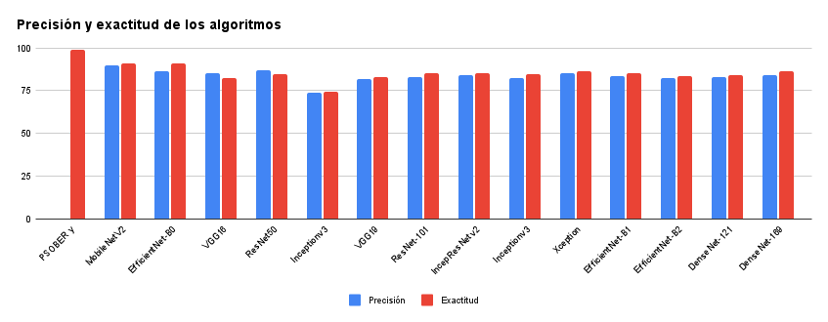

1. Limitaciones

Si bien este estudio proporciona información valiosa sobre los algoritmos utilizados en la detección de la viruela del mono en seres humanos, es importante tener en cuenta algunas limitaciones que podrían haber influido en los resultados.

En primer lugar, cada artículo usó un conjunto de datos diferente, pudiendo variar entre tamaño, calidad y representatividad.  De igual manera, el ambiente de pruebas puede diferir, por ejemplo, en los parámetros de configuración, el hardware utilizado y las métricas de evaluación empleadas. Esto puede afectar los resultados, haciendo que no sean directamente comparables.

Otra limitación importante es la falta de información detallada sobre la precisión y exactitud de cada algoritmo en los artículos seleccionados. Algunos artículos pueden no proporcionar medidas explícitas de precisión o exactitud, lo que dificulta una evaluación completa del desempeño de los algoritmos. Esto puede generar incertidumbre en la interpretación de los resultados y limitar la validez de las conclusiones.

Es fundamental tener en cuenta que los resultados y conclusiones presentadas se basan en la información disponible hasta la fecha de corte de los artículos seleccionados. A medida que se realicen nuevos avances en el campo de la detección de la viruela del mono, es posible que surjan nuevos algoritmos o se obtengan resultados actualizados.

1. Discusión

Es relevante destacar la escasez de investigaciones que se centran en la detección de la viruela del mono en seres humanos utilizando modelos de procesamiento de imágenes. A pesar de la importancia de esta detección, sólo tres de los 270 artículos revisados en esta investigación abordaron específicamente este tema.

Esta falta de investigación en el uso de modelos puede ser atribuida a diversas razones. En primer lugar, la viruela del mono es una enfermedad relativamente poco común, lo que puede resultar en un menor interés de los investigadores en su detección. Además, el diagnóstico de la viruela del mono puede requerir conocimientos especializados y tecnologías específicas, lo que puede limitar la disponibilidad de investigadores y recursos en este campo. A pesar de la importancia en la detección temprana y precisa de la viruela del mono en seres humanos para tomar medidas de control y prevenir la propagación de la enfermedad.

Además, es necesario considerar que esta investigación se centró exclusivamente en la detección de la viruela del mono y no abordó otras enfermedades o afecciones médicas. Es importante realizar estudios adicionales para evaluar la efectividad de los modelos en diferentes contextos y enfermedades relacionadas.

Los resultados respaldan la eficacia de SCBER (con PSOBER para la selección de características), MobileNetV2 y EfficientNet-B0, en la detección de la viruela del mono en seres humanos. Además, es importante mencionar la tendencia en el uso de los modelos VGG16 y ResNet50. Sin embargo, se requiere una investigación adicional para abordar las limitaciones mencionadas y evaluar la aplicabilidad de estos modelos en un contexto clínico real. Estos hallazgos pueden contribuir al desarrollo de herramientas de diagnóstico más precisas y eficientes en el campo de la medicina basada en imágenes.

1. Conclusión

Se realizaron búsquedas electrónicas el 11 de noviembre de 2022 en las bases de datos de Scopus, Springerlink, Web of Science y Elsevier Science, encontrando 270 artículos que hablarán sobre la detección de la viruela del mono, y hayan sido publicados no antes del 2018. De estos, sólo 3 artículos fueron seleccionados después de aplicar una serie de criterios.

En el proceso de revisión de estos artículos, se analizaron las bases de datos y los modelos utilizados en cada uno de ellos. Los resultados obtenidos respaldan la eficacia de los SCBER (con PSOBER para la selección de características), MobileNetV2 y EfficientNet-B0, así como la tendencia en el uso de VGG16 y ResNet50.

No obstante, la escasez de investigaciones en la detección de la viruela del mono utilizando modelos de procesamiento de imágenes refleja un bajo nivel de interés o avance en este campo hasta la fecha de corte de los artículos seleccionados. Sin embargo, es necesario promover una mayor atención y recursos en la investigación de modelos para mejorar la detección y el diagnóstico de esta enfermedad.

Esta investigación contribuye a llenar parcialmente este vacío de conocimiento al seleccionar y analizar los tres artículos relevantes que abordan la detección de la viruela del mono mediante el uso de modelos. Estos estudios demuestran su potencial en la detección de la enfermedad y proporcionan una base para futuras investigaciones en este campo. Se espera que este estudio contribuya al avance de la detección temprana y precisa de la viruela del mono, mejorando así la atención médica y la salud de la población.

Referencias Bibliográfica

1. "Mpox (Viruela Símica) - OPS/OMS | Organización Panamericana de la Salud", PAHO/WHO | Pan American Health Organization. [En línea]. Disponible en: https://www.paho.org/es/mpoxenfermedad. Accedido el 12 de junio de 2023.
2. E. Petersen et al., "Viruela del mono en humanos", Infectious Disease Clinics of North America, vol. 33, no. 4, pp. 1027-1043, diciembre de 2019. Accedido el 30 de noviembre de 2022. [En línea]. Disponible: https://doi.org/10.1016/j.idc.2019.03.001
3. "Current ICTV Taxonomy Release | ICTV". [En línea]. Disponible en: https://ictv.global/taxonomy. Accedido el 30 de noviembre de 2022.
4. P. V. Magnus, E. K. Andersen, K. B. Petersen, and A. Birch-Andersen, "A pox-like disease in cynomolgus monkeys," Acta Pathologica Microbiologica Scandinavica, vol. 46, no. 2, pp. 156-176, August 2009. Accedido: November 30, 2022. [En línea]. Disponible: https://doi.org/10.1111/j.1699-0463.1959.tb00328.x
5. Arita, D. A. Henderson, "Smallpox and monkeypox in non-human primates," Bulletin of the World Health Organization, vol. 39, no. 2, pp. 277-283, 1968. Accedido el 30 de noviembre de 2022. [En línea]. Disponible en: https://pubmed.ncbi.nlm.nih.gov/5303409/
6. Yinka-Ogunleye et al., "Reemergence of Human Monkeypox in Nigeria, 2017," Emerging Infectious Diseases, vol. 24, no. 6, pp. 1149-1151, June 2018. Accedido el 30 de noviembre de 2022. [En línea]. Disponible en: https://doi.org/10.3201/eid2406.180017
7. E. Mathieu, F. Spooner, S. Dattani, H. Ritchie, and M. Roser, "Mpox (Monkeypox)," Our World in Data.  [En línea]. Disponible en: https://ourworldindata.org/monkeypox. Accedido el 30 de noviembre de 2022.
8. "Monkeypox in the U.S.," Centers for Disease Control and Prevention. [En línea]. Disponible en: https://www.cdc.gov/poxvirus/monkeypox/response/2022/world-map.html. Accedido el 30 de noviembre de 2022.
9. WHO, "Monkeypox," World Health Organization (WHO). [En línea]. Disponible en: https://www.who.int/health-topics/monkeypox/#tab=tab_1. Accedido el 30 de noviembre de 2022.
10. Kaggle, "Conjunto de datos de imágenes de piel de viruela del mono (MSID)", Kaggle: Monkeypox Skin Images Dataset. [En línea]. Disponible en: https://www.kaggle.com/datasets/dipuiucse/monkeypoxskinimagedataset?resource=download. Accedido el 26 de diciembre de 2022.
11. S. N. Ali, M. T. Ahmed, J. Paul, T. Jahan, S. M. S. Sakeef, N. Noor, y T. Hasan, "Detección de lesiones cutáneas de viruela del mono utilizando modelos de aprendizaje profundo: un estudio de viabilidad preliminar", arXiv preprint arXiv:2207.03342, 2022.
12. Kaggle, "Conjunto de datos de lesiones cutáneas de viruela del mono", Kaggle: Monkeypox Skin Lesion Dataset. [En línea]. Disponible en: https://www.kaggle.com/datasets/nafin59/monkeypox-skin-lesion-dataset. Accedido el 26 de diciembre de 2022.
13. M. M. Ahsan, M. R. Uddin, M. Farjana, A. N. Sakib, K. A. Momin, y S. A. Luna, "Colección de datos de imágenes e implementación de un modelo basado en aprendizaje profundo para detectar la enfermedad de la viruela del mono utilizando VGG16 modificado", arXiv preprint arXiv:2206.01862, 2022.
14. Github, "Conjunto de datos de viruela del mono 2022", Monkeypox-dataset-2022. [En línea]. Disponible en: https://github.com/mahsan2/Monkeypox-dataset-2022. Accedido el 26 de diciembre de 2022.
15. T. Domènech Abelló, "Clasificación de imágenes dermatoscópicas utilizando redes neuronales convolucionales e información de metadatos", (n.p.), Universitat Politècnica de Catalunya, Escola Tècnica Superior d'Enginyeria de Telecomunicació de Barcelona, 2019.
16. Á. Artola Moreno, "Clasificación de imágenes usando redes neuronales convolucionales en Python", trabajo de grado, Escuela Universidad de Sevilla, Sevilla, 2019.
17. Y. LeCun, B. Boser, J. S. Denker, D. Henderson, R. E. Howard, W. Hubbard, and L. D. Jackel, "Backpropagation applied to handwritten zip code recognition," Neural computation, vol. 1, no. 4, pp. 541-551, 1989.
18. J. V. Haxby, E. A. Hoffman, and M. I. Gobbini, “The distributed human neural system for face perception,” Trends in cognitive sciences, vol. 4, no. 6, pp. 223–233, 2000.
19. F. Lubinus Badillo, C. A. . Rueda Hernández, B. . Marconi Narváez, y Y. E. . Arias Trillos, «Redes neuronales convolucionales: un modelo de Deep Learning en imágenes diagnósticas. Revisión de tema», Rev. colomb. radiol., vol. 32, n.º 3, pp. 5591–5599, sep. 2021.